GYVENIMO APRAŠYMAS

ASMENINĖ INFORMACIJA
Vardas: | Alma |  | 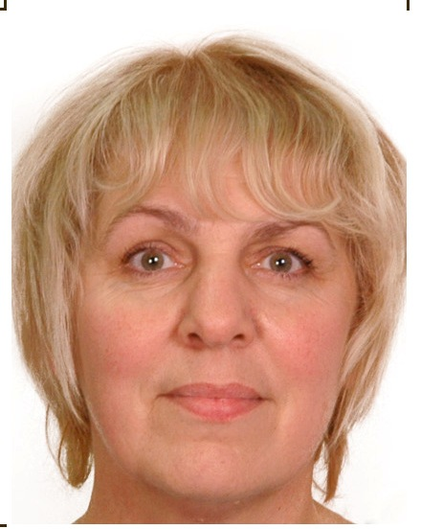
Pavardė: | Lengvenienė
Gimimo data: | 1963-09-09
Telefonas (-ai): | 8 682 51567
El. paštas (-ai): | a.lengveniene@gmail.com
Adresas (-ai): | Daržų g. 48, Rietavas
Lytis | moteris

DARBO PATIRTIS
Data: nuo–iki | Darbovietė | Pareigos | Veiklos aprašymas
1986-1987 | Raseinių raj. Milašaičių kolūkis | Vyriausioji ekonomistė | Veiklos planavimas, analizavimas ir kontrolė
1987-1994 | Plungės raj. Giliogirio kolūkis | Vyriausioji ekonomistė | Veiklos planavimas, analizavimas ir kontrolė
1995-2016 | Žemaitijos kolegija (anksčiau Rietavo aukštesnioji žemės ūkio mokykla) | Dėstytoja | Ekonominių, apskaitos ir finansinių dalykų dėstymas, metodinės medžiagos rengimas
2003-2012 | Žemaitijos kolegija | Direktoriaus pavaduotoja mokslo taikomajai veiklai | Mokslo taikomosios veiklos, tarptautinės veiklos, kitos inovacinės ir projektinės veiklos organizavimas, vadovavimas ir kontrolė
2012-2016 | Žemaitijos kolegija | Direktoriaus pavaduotoja akademinei veiklai | Akademinės, mokslo taikomosios veiklos, tarptautinės veiklos, kitos inovacinės ir projektinės veiklos organizavimas, vadovavimas ir kontrolė
2016-2017 | Plungės technologijų ir verslo mokykla Rietavo filialas | Direktorė | Filialo ugdymo proceso ir ūkinės veiklos organizavimas, planavimas, kontroliavimas
2016-2017 | Plungės technologijų ir verslo mokykla Rietavo filialas | Vyr. profesijos mokytoja | Ekonominių ir apskaitos dalykų mokymas
Nuo 2017 | Rietavo Lauryno Ivinskio gimnazija | Direktorė | Veiklos planavimas, organizavimas, vadovavimas ir kontrolė

IŠSILAVINIMAS
Institucija, mokymosi laikotarpis | Suteiktas laipsnis ar gautas diplomas:
Lietuvos žemės ūkio akademija, 1981-1986 m. | Ekonomistas - organizatorius
Lietuvos žemės ūkio universitetas, 1998-2000 m. | Edukologijos magistras

KITA INFORMACIJA

Kalbų mokėjimas:
Gimtoji kalba (-os) – lietuvių kalba
Užsienio kalbos (pildant lentelę įrašomas kalbos mokėjimo lygis): A1 ir A2 – pradedantysis vartotojas; B1 ir B2 – pažengęs vartotojas; C1 ir C2 – įgudęs vartotojas)
Kalba | Klausymas | Skaitymas | Kalbėjimas | Rašymas
Anglų kalba | B1 | B2 | B1 | B1
Rusų kalba | C2 | C2 | C1 | C1

Darbas kompiuteriu (programos, paketai bei jų įvaldymo lygis – pagrindai, įgudęs vartotojas, profesionalas): darbas Microsoft Office biuro programomis, įgudęs vartotojas.

Vairuotojo pažymėjimas, kitos turimos kvalifikacijos – vairuotojo B kategorija.

Mėgstu aktyvias keliones, skaitau grožinę literatūrą.

Data 2018-02-01

